Interrogación Nº 3 ICS 3313 Marketing(Sección 1 y 4)

Pauta

) (20 puntos)

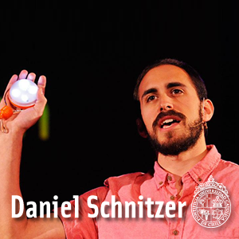a) (5 puntos) En su charla TED, Daniel Schnitzer comenta lo difícil que es la parte del Marketing después de inventar. Explique a qué se refería Schnitzer como el problema de acceso físico y acceso financiero a la tecnología que habían desarrollado y que terminarían con los problemas energéticos

El Alumno deberá responde que el acceso físico consiste en facilitar la llegada de los desarrollos a los centros de comercio y/o a algún Marketplace del estilo de amazon.com. En particular se refiere a resolver el problema de la última milla del retail.

Por otro lado el acceso financiero se refiere a contar con los recursos financieros para poder acceder al producto. En el caso de Haití, la gente no tenía dinero como para comprar la nueva ampolleta, a pesar que en el mediano plazo ahorraban dinero.

Sin ambos accesos, sin el proceso de comercialización y parte de la P de precio, no tiene sentido ningún esfuerzo por el desarrollo.

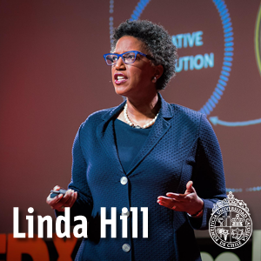b) (5 puntos) En su charla TED, Linda Hill hace referencia a que la innovación está vinculada a un “Momento Ahá”. ¿Está de acuerdo con esa afirmación? ¿Qué tiene que ver con el título de la charla que es la gestión de la creatividad colectiva?

El Alumno deberá hacer referencia a que se trata de un mito de la innovación, visualizando a Einstein, ya que la innovación no tiene que ver con un genio solitario, sino con un genio colectivo. Probablemente alejado de una serie de procesos ordenados, pero sí visualizando un mismo objetivo, y explicada por ejemplos como el caso de Pixar y los flujos de trabajo.

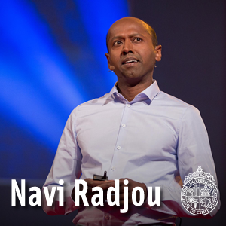c) (5 puntos) En su charla TED, Navi Radjou habla de Jugaad (en Indio Solución Improvisada) que viene a ser el dominio del arte de hacer más con menos, y que Radjou presenta como la base del Frugal-Innovation. ¿Cómo explicaría la idea de Innovación Frugal a una serie de inversores que no han tenido la oportunidad de asistir al curso de Marketing? Utilice un ejemplo para hacerlo.

El Alumno debería contestar que se trata de la capacidad de crear más valor económico y social utilizando menos recursos.

Puede hacer referencia a cualquiera de los ejemplos presentados en el vídeo o de propia autoría, siempre que el contexto sea valor económico y social (RSC) con menos recursos.

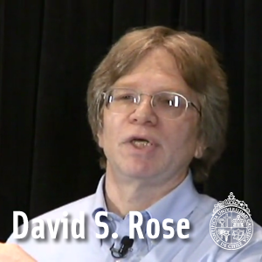d) (5 puntos) En la charla TED de David S. Rose sobre cómo convencer a potenciales inversionistas a invertir en un emprendimiento, se mencionan varios puntos que el emprendedor debe transmitirle al potencial inversionista, en muy pocos minutos. ¿Cuáles son los principales puntos que se proponen respecto a uno en toda presentación? De esos puntos, detalle los tres puntos que para usted son los más importantes a tomar en cuenta, e indique cómo se puede transmitir al inversionista cada uno de estos tres puntos. Sea lo más claro y conciso posible.

Los puntos más importantes son:

1. Integridad – se quiere invertir en alguien honrado antes que en alguien que haga dudar

2. Pasión – con qué ímpetu se habla del propio proyecto refleja la confianza en el mismo

3. Experiencia – demostrar que se ha trabajado en el ámbito y que se ha peleado con sus competidores

4. Conocimiento – ser capaces de debatir, corroborar y rebatir argumentos basados en el conocimiento

5. Habilidades – desde destreza técnica, marketing o ventas, o contar con equipo preparado para ello

6. Liderazgo – capacidad de convencimiento de que existe el liderazgo de equipos y funciones

7. Compromiso – demostrar qué tan involucrado se está en el proyecto, en el fin y consecución de objetivos

8. Visión – generar la impresión de que el espectro se tiene y se domina, respecto del entorno y el medio

9. Realismo – capacidad para establecer parámetros de riesgo, esfuerzo y tiempos de acometida

10. Capacidad de coaching – versatilidad a la hora de aprender, escuchar, compartir, evaluar…) (20 puntos) Nombre:



Supermercados Unimarc ha encargado el desarrollo de diferentes piezas publicitarias en el formato de videos de 30 segundos. El mensaje es recurrente y destaca gente reconocida del medio nacional promocionando los beneficios del “Club ahorro”, en particular, la posibilidad de “ganar un descuento de 50% de descuento” en una cadena de gimnasios que se encuentra presente en gran parte Chile (en similares proporciones que Unimarc). Estos videos son emitidos en Internet, televisión abierta, cable y satélite.

a) (5 puntos) ¿Cuáles piensa usted que son los objetivos de comunicación de esta campaña según el modelo de Jerarquía de Efectos?

Según el Modelo de Jerarquía de Efectos, la acción tiene los objetivos:

Cognitivo: Reconocimiento + Conocimiento (Informar en que se diferencia de otros similares)

Afectivo: Inclinación + Preferencia + Convicción (Es percibido como mejor a todos los otros productos)

Comportacional: Convicción en vez de compra (Reafirmar a la gente que su percepción es correcta)

b) (5 puntos) Compare estos objetivos con los que se obtendrían aplicando el modelo AIDA. ¿Cuál de los dos modelos sería más adecuado en su opinión? Justifique su respuesta.

El alumno debe responder de forma afirmativa y hacer referencia que, para realizar una comunicación efectiva, necesita determinar los objetivos de comunicación

Según el Modelo AIDA, la acción no tiene conflictos con los objetivos:

Cognitivo: Llamar la atención

Afectivo: Generar Interés y provocar deseo de participar (no se cuestiona si acaso lo consigue)

Comportacional: Produce una acción (la de inscribirse o participar)

El alumno debe señalar que el modelo de Jerarquía de efectos está especialmente orientado a generar la compra, y esta campaña se enfoca en fidelizar y en participar en un concurso. El modelo AIDA, en cambio, está orientado a una acción que puede ser distinta a la compra y por lo tanto sería más adecuado para el objetivo comunicacional que tenía la campaña.

c) (5 puntos) Según lo visto en clase ¿piensa que lo realizado por Unimarc se trata de una campaña? Considere todos los elementos y justifique su respuesta?

En clase se especificó que una campaña era un conjunto de piezas publicitarias con el mismo objetivo:

Se trata del mismo objetivo: fidelización de usuarios de Unimarc a cambio de un beneficio colateral de una tercera empresa (co-marketing)

Se trata de diferentes piezas publicitarias, mismos personajes, similar mensaje

Tiene duración determinada en el tiempo

Esas afirmaciones permiten determinar que sí, se trata de una campaña

Contestar que sí se trata de una campaña y no justifica la respuesta, sólo hará merecedor al alumno de 1 (un) punto

d) (5 puntos) Indique cuál cree usted que es el CTA según lo descrito en el enunciado. Justifique su respuesta.

En clase se vieron ejemplos de Call To Action y la justificación debería considerar:

El CTA es por pieza y no por Campaña (debería haber tres CTA)

Revisar la boleta en el banner

Concursar en los spots

) (20 puntos) Nombre:

a) (10 puntos) Explique, en el espacio disponible en esta página, por qué es tan importante para el marketing, la credibilidad, la transparencia y el control que tiene la empresa o institución sobre lo que perciben los potenciales clientes. Puede utilizar ejemplos para ilustrar sus argumentos. Sea lo más claro y conciso posible.

Es importante que la respuesta del alumno se entienda bien. Además, la lógica y los argumentos deben ser correctos. Sin embargo, no hay una sola respuesta correcta, lo que no implica que cualquier respuesta es correcta. A modo de ejemplo, la siguiente puede ser una buena respuesta:

La credibilidad está en la base de la marca. Si la marca de una empresa no tiene credibilildad, tampoco va a tener valor alguno. Si uno va a comprar un producto, y la marca de ese producto no tiene credibilidad, el que sea una marca conocida no representa ninguna ventaja respecto a una marca desconocida.

La transparencia, por otro lado, tiene una fuerte relación con la credibilidad. Una transparencia bien manejada puede ayudar a generar más credibilidad. Al revés, una falta de transparencia puede generar falta de credibilidad.

Por último, el control que tiene la empresa está en la base de todo esto. La transparencia implica una pérdida del control que es voluntaria. Sin embargo, también es riesgosa. Una empresa que intenta controlar mucho lo que perciben los clientes no va a ser muy transparente, o va a ser percibida como poco transparente, lo que afectará su credibilidad. Esto genera un dilema para la empresa. Mucho control, puede implicar baja transparencia y poca credibilidad. Poco control, puede ser malo también si los clientes perciben que la empresa no lo está haciendo bien, o no está siendo fiel a lo que representa.

La única opción es que sea transparente pero cuidando que todo lo que se transparente sea consistente con los valores de la empresa.

b) (10 puntos) Explique cómo puede la Escuela de Ingeniería UC utilizar las 3 Ps adicionales a las 4 Ps, del esquema de las 7 Ps visto en clase, para enfrentar las cuatro características de los servicios: intangibilidad, inseparabilidad, perecibilidad y variabilidad. Sea lo más claro y concreto posible. Se supone que usted se acuerda bien de cuáles son las 7 Ps, y que significan las características de los servicios. En lo posible use algunos ejemplos.

Las 3 Ps adicionales son People, Physical evidence y Processes. Las personas pueden ayudar a reducir la variabilidad, siempre y cuando se maneje bien. Esto implica, por ejemplo, tener personal altamente capacitado, y bien seleccionado, de forma de reducir una fuente de variabilidad. Por ejemplo, que los docentes sean buenos, que el personal administrativo también. Incluso que los compañeros de la carrera sean buenos tiende a reducir la variabilidad.

La evidencia física puede ayudar a hacer más tangible un servicio. En el caso de la Escuela de Ingeniería UC, contar con una buena infraestructura, edificios de buena calidad, etc., ayuda a tangibilizar el servicio que la Escuela presta. Por último, los procesos son en este caso muy importantes, ya que ayudan a reducir la inseparabilidad, la perecibilidad y la variabilidad. La inseparabilidad se puede mejorar teniendo procesos que se puedan realizar a través de Internet, evitando la necesidad de ir a alguna oficina, o incluso, teniendo la opción de tener algún tipo de instrucción a distancia. La perecibilidad también se puede ver afectada por los procesos. En la medida que los procesos son más eficientes, la Escuela puede atender a más alumnos y en forma más pareja, evitando los cuellos de botella. Por último la variabilidad también se puede mejorar ya que buenos procesos que garanticen la calidad reduce en gran medida el problema de la variabilidad.

) (20 puntos) Nombre:

Suponga que usted está organizando un evento que tiene importantes costos fijos, tales como, arriendo del local, arriendo de los equipos y honorarios de los artistas, que son bastante conocidos. Usted estima que el total de los costos fijos del evento son $600 millones. También hay costos variables por persona que asiste, por concepto de alimentación y bebidas. Aún no ha fijado el precio de la entrada, pero está pensando en $54.000, por lo que le han dicho algunas personas con experiencia organizando este tipo de eventos.

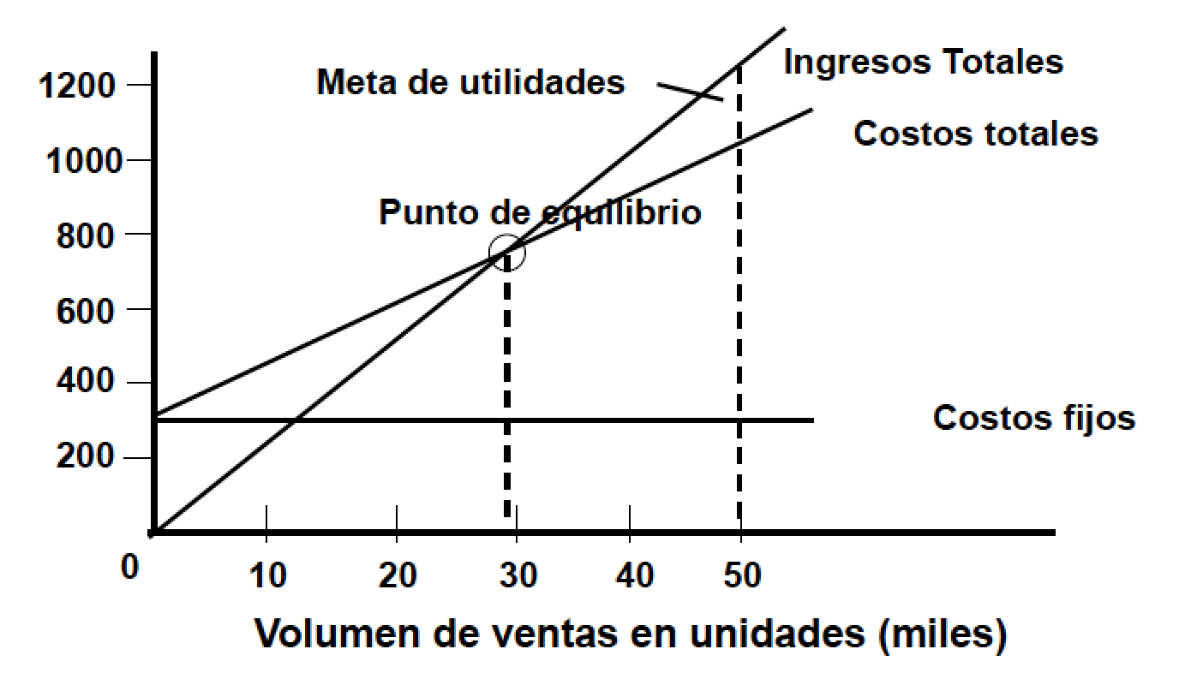a) (5 puntos) Dibuje, lo mejor posible, el gráfico para determinar el punto de equilibrio del evento. Además de dibujarlo, debe explicar que significa cada parte del gráfico y cuál sería, aproximadamente, el punto de equilibrio del evento.

Nota: faltó especificar en el enunciado el costo variable. Era posible responder la pregunta dejando el resultado parametrizado, pero también es correcto que utilizaran el valor que se dio durante la prueba que es de $ 10.000.

El dibujo debiera será más o menos el de la derecha, con una escala distinta. El punto de equilibrio también se puede calcular como:

600.000.000/(54.000-10.000)

Que es como 13.600 unidades o personas

b) (5 puntos) ¿Qué se puede concluir del análisis de la parte a)? ¿Se puede tomar la decisión de si conviene o no llevar a cabo el evento? Explique por qué si o por que no se puede tomar esta decisión. ¿Hay alguna información adicional que le gustaría tener, que sea relativamente fácil de obtener?

Lo único que se puede concluir es que, si llegan menos de esa cantidad de personas, el organizador del evento va a tener pérdidas. Si llegan más, va a tener utilidades. Luego la decisión pasa por lo que el organizador crea respecto a la demanda que va a tener el evento al precio que está pensando poner. Si cree que la demanda va a ser superior al punto de equilibrio, entonces conviene hacer el evento. Si no, mejor cancelarlo.

La información adicional ideal, pero no realista, es tener la curva de demanda del evento. Un poco más realista es contar con alguna estimación de la elasticidad precio de la demanda.

c) (5 puntos) ¿Qué pasa con el punto de equilibrio si sube un poco el precio del evento, digamos a $64.000? ¿Qué ocurre si lo baja, digamos a $49.990? ¿Facilita esto la decisión de si conviene llevar a cabo este evento, y sobre cuál debiese ser el precio de la entrada?

Aquí la respuesta es obvia. Si baja el precio, el punto de equilibrio sube. Si sube el precio, el punto de equilibrio baja. El problema es que esto no ayuda mucho ya que, si se baja el precio, sube la demanda, pero también aumenta el punto de equilibrio. Por otro lado, si sube el precio, baja la demanda, y se reduce el punto de equilibrio. No queda claro que es más conveniente.

d) (5 puntos) Por último suponga que sabe, gracias a un experto en este tipo de eventos, que la demanda por las entradas a su evento tiene una baja elasticidad precio de la demanda. ¿Cómo podría utilizar esta información para tomar una decisión respecto al precio de la entrada? ¿Qué cambiaría si el experto le hubiese dicho que la elasticidad precio de la demanda es alta? Sea lo más concreto posible.

Conocer la elasticidad precio de la demanda es una gran ayuda ya que permite saber si conviene bajar o subir el precio. Por ejemplo, si la elasticidad precio es alta, es decir, un pequeño cambio en el precio genera un fuerte cambio en la demanda, se hace más atractivo bajar el precio ya que eso generaría un fuerte aumento en la demanda que sería mayor al aumento del punto de equilibrio. En cambio, si la elasticidad precio de la demanda es baja, quiere decir que un cambio en el precio no afecta mucho la demanda. En ese caso conviene subir el precio ya que baja el punto de equilibrio, pero no afecta mucho la demanda al evento.